Новые возможности профессионального образования и трудоустройства инвалидов

3 декабря 2014г. в 18.00 состоялся семинар-совещание в территориальном общественном самоуправлении «Мацеста» в Хостинском районе, приуроченный к Международному дню инвалида.
В мероприятии приняли участие: руководитель ГКУ КК Центра занятости населения города Сочи Грязнова Е.Н., ведущие специалисты центра занятости, председатель ТОСа «Мацеста» Окунева О.В., предприниматели района, председатель общества инвалидов Власенко Н. И., а также незанятые инвалиды, пенсионеры.
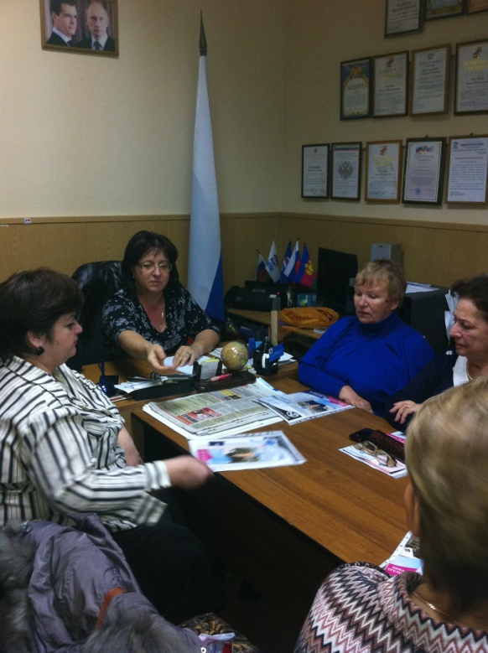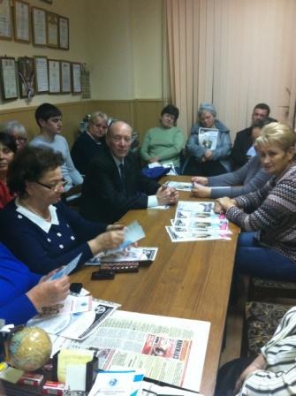
Цель совещания – поспособствовать улучшению существующей системы трудоустройства инвалидов и созданию условий молодым инвалидам для более полной их профессиональной реабилитации и интеграции в современное общество.
Были затронуты и рассмотрены такие темы как: постановка на учет в Центр занятости населения города Сочи; программы по трудоустройству всех категорий граждан: организация временного трудоустройства несовершеннолетних граждан в возрасте от 14 до 18 лет в свободное от учебы время, трудоустройство безработных женщин и женщин, ищущих работу; повышение профессиональной компетентности руководителей и специалистов учреждений, работающих с инвалидами и их семьями, по направлениям организационно-правового регулирования, технического обеспечения учреждений и практике реализации программы «доступная среда»; возмещение затрат работодателей на оплату труда инвалидов, принятых на работу по направлению службы занятости, в виде субсидий; о возможности профобучения граждан с инвалидностью; о квотировании рабочих мест для граждан с инвалидностью; особенности трудовой деятельности инвалидов; гарантии, установленные для инвалидов трудовым законодательством.

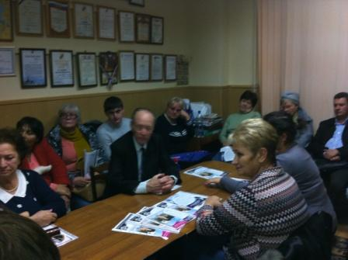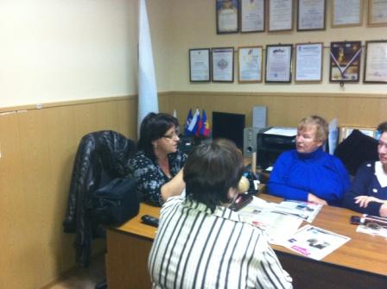
Основные вопросы, которые задавались и обсуждались в процессе совещания:
- Организационно-правовые основы трудоустройства инвалидов в РФ
- Формы и методы социальной работы с инвалидами
- Практический опыт профессиональной реабилитации и трудоустройства инвалидов трудоспособного возраста
- Резервирование рабочих мест по профессиям, наиболее подходящим для трудоустройства инвалидов.
- Создание инвалидам условий труда по индивидуальным программам реабилитации
- Реализация программы «Доступная среда жизнедеятельности для людей с ограниченными возможностями здоровья».
- Квоты для приема на работу инвалидов и работников моложе 18 лет.
- Ответственность работодателя за нарушение правил квотирования.
Все получили информационно-справочный материал по каждой из затронутых тем.
Мероприятие закончилось дружеским чаепитием.

Вероника Олифиренко

